Пудовкин Андрей Викторович
Учитель математики, первая категория
ГБОУ СОШ № 443
Шамотина Лада Валериевна
Учитель математики, первая категория
ГБОУ СОШ № 443

Из опыта работы учителя математики: обучение решению геометрических задач.
В статье описаны варианты работы с задачами по геометрии из опыта практикующих учителей математики. Приведены примеры обучающих задач по теме "Четырехугольники". Подходы к решению задач, предложенные в статье, могут быть полезны как в работе над программным материалом 7-9 классов, так и при подготовке к итоговой аттестации за курс основной школы.

Метод решения хорош,
если с самого начала мы можем
предвидеть - и далее подтвердить это, -
что, следуя этому методу, мы достигнем цели.
Г. Лейбниц
Правильному применению методов
можно научиться, только
применяя их на разнообразных примерах.
Г. Цейтен

Решение задач – один из основных этапов усвоения учащимися системы математических знаний, в частности, геометрических понятий и связей между ними. Решая геометрические задачи, учащиеся развивают творческие способности, самостоятельное мышление, приобретают навыки практического применения теоретических положений геометрии. Педагогическая практика показывает, что решение задач, не объединенных общими приемами, не дает хороших результатов, вызывает большие затруднения у учащихся.
В геометрических задачах, в отличие от задач алгебраических, далеко не всегда удается указать рецепт решения. Здесь, помимо формального знания многочленных соотношений между элементами фигур, необходимо иметь интуицию и опыт. Важно уметь видеть комбинацию тех или иных геометрических элементов (например, треугольники, составляющие трапецию), не видимые пока на рисунке линии (возможные дополнительные построения, облегчающие анализ задачи) и т.д.
Умение решать геометрические задачи приходит вместе с практикой. Геометрия – наиболее уязвимое звено школьной математики. Это связано как с обилием различных типов геометрических задач, так и с многообразием приемов и методов их решения. В отличие от алгебры, в геометрии нет стандартных задач, решающихся по образцу или алгоритму. Практически каждая геометрическая задача требует «индивидуального» подхода. Вместе с тем, в методической копилке каждого учителя математики есть как излюбленные, проверенные временем и практикой приёмы работы, так и свежие, требующие доработки идеи. Теми и другими мы хотели бы поделиться с коллегами.
Общеизвестно, что решение любой геометрической задачи начинается с построения чертежа к ее условию. Работу с чертежами можно организовать разными способами. Во-первых, четко разделить процесс на «считывание» условия и собственно решение. Первое поручить более слабым ученикам, требуя обоснованного чтения. Такое упражнение будет способствовать развитию аргументированной устной речи и укреплению (или появлению) уверенности в себе, т.к., даже если решение пока не удаётся ребёнку, то разбор и объяснение условия дадут ему возможность принять участие в работе, а не пассивно наблюдать эту работу со стороны. Само решение можно предложить более сильному учащемуся. Во-вторых, обратную задачу, составление чертежа по тексту условия, также доверить пока не успевающему или слабоуспевающему ученику для создания ситуации вовлеченности в общую работу и положительной мотивации. Возможна оценка работы такого ученика по итогам чтения или составления нескольких чертежей. Разберем предложенный прием на конкретном примере.

Задача1.
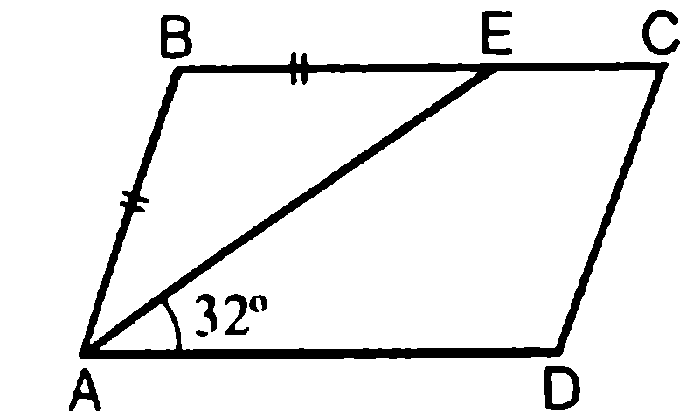ABCD– параллелограмм. Найти: $∠ С, ∠ D$.
Работа с задачей:
Первый ученик (слабоуспевающий) выполняет работу, связанную с чтением и составлением краткого условия («Дано») по готовому чертежу, чётко проговаривая, что он видит на рисунке. Второй ученик (более «сильный») предлагает («намечает») свой план решения задачи и после коллективного обсуждения выполняет запись. Если в классе найдётся ученик, у которого отличается способ решения, можно его также вызвать к доске, чтобы он показал своё решение. Затем каждый из них по очереди обосновывает решение. Если не найдётся такого ученика, то учитель предлагает учащимся попробовать другим путём решить эту же задачу, намечая план действий.
В таблице 1 Вашему вниманию предлагается один из вариантов записи решения (столб. 1) и все теоретические положения, которые актуализируются в процессе ее выполнения (столб. 2).
Таблица 1.
Дано:  ABCD –параллелограмм  АВ=ВЕ, $(∙)$Е$∈$ВС  $∠DАЕ$=32⁰  Найти:  $∠ С, ∠ D$.  Решение:  1.По условию АВСD – параллелограмм $⇒$ВС$∥$AD (по определению) $⇒∠DАЕ$ = $∠ВЕА$(как накрест лежащие прямые при параллельных прямых ВС и AD (ВС$∥$AD) и секущей АЕ)$⇒∠ВЕА$ = 32⁰.  2.$△АВЕ$ - равнобедренный, т.к. АВ = ВЕ (по условию)$⇒∠ВАЕ= ∠ВЕА$ (по свойству углов при основании равнобедренного треугольника) $⇒∠ВАЕ$ = 32⁰.  3.$∠ВАD= ∠ВАЕ+∠DАЕ$, значит, $∠ВАD$ = 32⁰ + 32⁰ = 64⁰.  4.$∠ВАD=∠С$ (по свойству углов параллелограмма)$⇒∠С$=64⁰.  5.$∠D+∠С$ = 180⁰ (по свойству углов параллелограмма) $⇒∠D$ = 180⁰ - $∠С⇒∠D$ = 180⁰ - 64⁰=116⁰.  Ответ: 64⁰, 116⁰. | - Ученик «узнаёт» фигуру, которая ему дана. Вспоминает определение и некоторые свойства этой фигуры.(Параллелограмм – это четырехугольник, у которого противоположные стороны попарно параллельны).Учитель может попросить ученика озвучить определение вслух.  - Ученик описывает то, что он видит на рисунке, параллельно записывая озвученное в краткое условие («Дано»).  - Затем, возможно, другой ученик по намеченному плану выполняет решение, постепенно применяя условия, которые даны в задаче.  - Используя определение параллелограмма и свойство параллельных прямых, доказывает равенство углов.  - Видит равнобедренный треугольник, озвучивает его определение (Треугольник называется равнобедренным, если две его стороны равны) и применяет свойство углов равнобедренного треугольника (В равнобедренном треугольнике углы при основании равны).  - Обращает внимание на то, что угол параллелограмма разбит отрезком на две части.  - Зная величину одного из углов параллелограмма, применяет по очереди два свойства параллелограмма для нахождения величины искомых углов. (1.В параллелограмме противоположные углы равны. 2.Сумма углов, прилежащих к одной стороне параллелограмма, равна 180⁰).  - Обязательно в конце решения задачи записать ответ.

Для составления чертежа по условию можно дать похожую задачу: «Дан параллелограмм ABCD. Биссектриса угла А пересекает сторону ВС в точке Е. АВ=5, АD=8. Найдите ЕС». В данном случае также необходимо обсудить, все ли данные отражены на чертеже, и только после этого приступать к записи краткого условия.
Для того, чтобы научиться решать сложные задачи, необходимо сначала разобрать большое количество простых задач разными способами, где одни и те же известные факты используются в различных ситуациях.
После решения задачи двумя или более способами учащиеся должны рассказать о наиболее удобном для них варианте, перечисляя плюсы выбранного способа. Такой подход, во-первых, позволит кратко повторить решение, а во-вторых, будет способствовать запоминанию часто повторяющейся ситуации, развитию устной речи, формированию познавательных и регулятивных УУД: анализа, сравнения, оценки способа решения.
Проиллюстрируем это на конкретном примере.
Задача 2.
В ₃ С ABCD – ромб.
О а) $∠$BAD = 28⁰. Найти $∠ 3$.
₄ б) Доказать: $∠ 1+∠ 3=∠ 4.$
² ₁
А D
Работа над задачей:
Предложить каждому учащемуся подумать над задачей самостоятельно (1-2 минуты) для узнавания задачи и выбора «своего» решения; далее вызвать к доске несколько учащихся для оформления решения задачи и обоснования. А также попросить пояснить, почему для него этот способ решения удобнее и предпочтительнее. (Интересно, что часто учащиеся в качестве оптимального признают не свой способ, а одноклассника).
Возможные варианты решения задачи (пункт а):
Таблица 2. Способ 1
Дано:  ABCD –ромб  $∠ВАD$= 28⁰  Найти:  $∠ 3$.  Решение:  1.По условию АВСD – ромб $⇒$ АВ=AD (по определению) $⇒∆$ABD - равнобедренный $⇒∠$ABD = $∠$ADB.  2.$∠$A =28⁰(по условию),  $∠$ADB +$∠$ABD+$∠$DAB = 180⁰(по теореме о сумме углов треугольника) $⇒$  $∠$ABD=$∠$ADB = (180⁰ - 28⁰) : 2 = 76⁰.  3. ВD – диагональ ромба. $∠$ABD = $∠$3 (по свойству диагоналей ромба)$⇒∠$3= 76⁰.  Ответ: 76⁰. | - Ученик «узнаёт» фигуру, которая ему дана. Вспоминает определение и некоторые свойства этой фигуры (Ромбом называется параллелограмм, у которого все стороны равны). Учитель может попросить ученика озвучить определение вслух.  - Ученик описывает то, что он видит на рисунке, параллельно записывая озвученное в краткое условие («Дано»).  - Затем по намеченному плану выполняет решение, постепенно применяя условия, которые даны в задаче.  - Используя определение ромба, равнобедренного треугольника (Треугольник называется равнобедренным, если две его стороны равны) и свойство углов равнобедренного треугольника (В равнобедренном треугольнике углы при основании равны), доказывает равенство углов.  - Применяя теорему о сумме углов треугольника (Сумма углов треугольника равна 180⁰), находит углы треугольника.  - Зная величину части угла ромба, образованного сторонами ромба и диагональю, применяя свойство диагоналей ромба (Диагонали ромба делят его углы пополам), находит искомый угол.  - Обязательно в конце решения задачи записать ответ.

Таблица 3. Способы 2 и 3.
Способ 2.  Дано:  ABCD –ромб  $∠ВАD$= 28⁰  Найти:  $∠ 3$.  Решение:  1.По условию АВСD – ромб, BDи AC диагонали ромба $⇒$ (по свойству диагоналей ромба) BD$⊥АС ⇒∆$AОD - прямоугольный ($∠$AОD = 90⁰).  2.$∠$A$=∠$BАО +$∠$ ОAD =28⁰(по условию),$∠$BАО =$∠$ОAD(по свойству диагоналей ромба) $⇒$  $∠$BАО =$∠$ ОAD = 28⁰: 2 = 14⁰.  3. $∠$ОAD +$∠$AОD+$∠$ОDA = 180⁰(по теореме о сумме углов треугольника) $⇒$  $∠$ADО = 180⁰ – ($∠$ОAD +$∠$AОD) $⇒ ∠$ADО = 180⁰ – (90⁰ + 14⁰) = 76⁰.  4. АВСD – ромб (по условию) $⇒$ ВС$∥$AD$⇒∠$ADО= $∠$3 (как накрест лежащие углы при параллельных прямых ВС и AD и секущей BD)$⇒∠$3= 76⁰.  Ответ: 76⁰. | Способ 3.  Дано:  ABCD –ромб  $∠ВАD$= 28⁰  Найти:  $∠ 3$.  Решение:  1.Рассмотрим два треугольника, образованных диагоналями ромба (BDи AC). $∆$AOD и $∆$ВOС (ВО = ОD и АО = ОС (по свойству диагоналей ромба), $∠$ВОС =$∠$AОD (как вертикальные)) $⇒∆$AOD=$∆$ВOС (по I-му признаку равенства треугольников) $⇒∠$ADО = $∠$3.  2.$∠$A$=∠$BАО +$∠$ ОAD =28⁰(по условию), $∠$BАО =$∠$ ОAD(по свойству диагоналей ромба) $⇒$  $∠$BАО =$∠$ ОAD = 28⁰: 2 = 14⁰.  3.По условию АВСD – ромб, BDи AC диагонали ромба $⇒$ (по свойству диагоналей ромба) BD$⊥АС ⇒∆$AОD - прямоугольный ($∠$AОD = 90⁰).  4. $∠$ОAD+$∠$ОDA = 90⁰(по свойству острых углов прямоугольного треугольника) $⇒∠$ADО = 90⁰ – $∠$ОAD$⇒ ∠$ADО = 90⁰ –14⁰) = 76⁰$⇒∠$3= 76⁰.  Ответ: 76⁰.
Также хотим предложить использование приёма недоговаривания условия. Им можно воспользоваться сразу, после объяснения нового материала. Например, при изучении темы «Прямоугольник»: дана одна сторона прямоугольника, требуется найти длину его диагонали. И сразу предложить вопрос классу: «Достаточно ли условий для решения?» Варианты ответов: не хватает длины второй стороны, периметра или площади для того, чтобы самим найти вторую сторону. Но возможно использование данного приема и при решении более сложных задач не в одно, а в два-три действия. И тогда представляется целесообразным не сразу сообщать детям о недостаточности условия, а дать им обдумать условие и возможные способы решения (около 1-2 минут). Это должно заставить наших учеников, когда не получится решить задачу с ходу, искать альтернативные пути. и извлекать из запасников памяти ранее «отложенные» туда аксиомы, теоремы, утверждения. Злоупотреблять временем и слишком затягивать этот процесс, на наш взгляд, тоже не стоит, чтобы не добиться снижения интереса, разочарования детей и, как следствие, ослабления мотивации.
В продолжение статьи предлагается система обучающих задач к урокам, связанным с темой «Четырехугольники»:
- Задачи на готовых чертежах.
а) 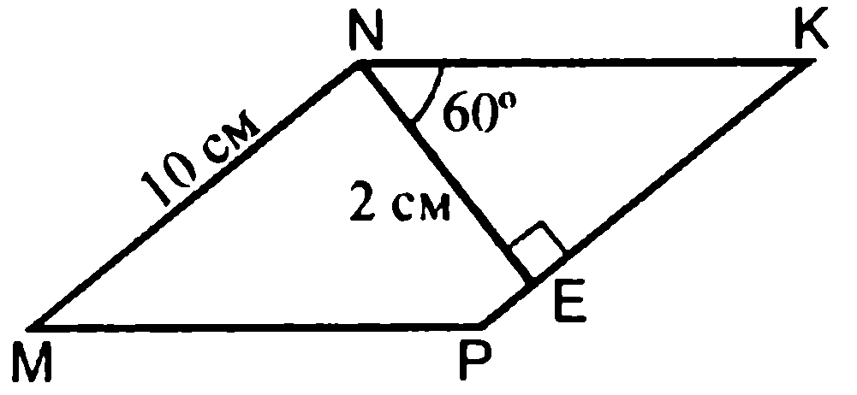MNKP – параллелограмм. Найти: MP, PK.
б)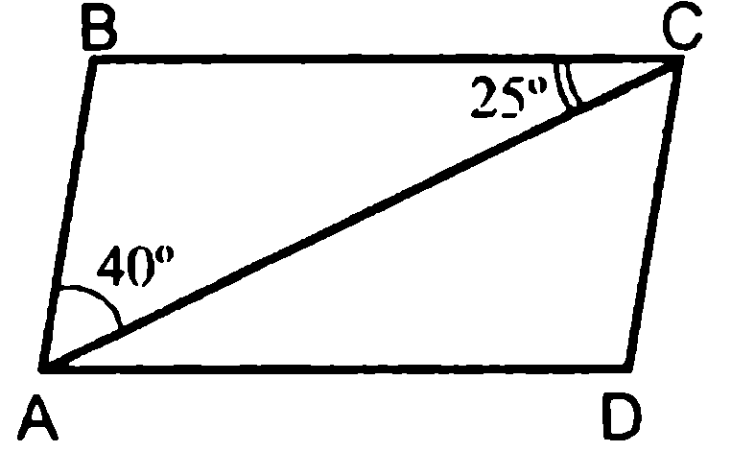Найти углы параллелограмма ABCD.
в) 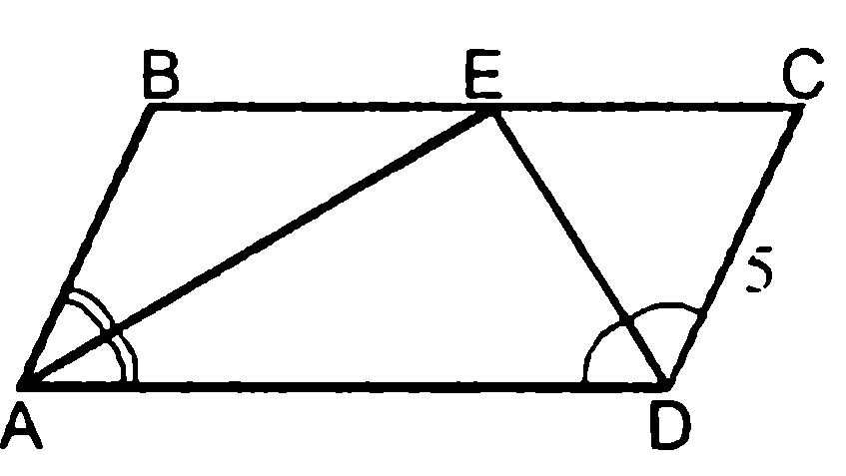ABCD– параллелограмм. Найти: P_{ABCD}, $∠$AED.
г)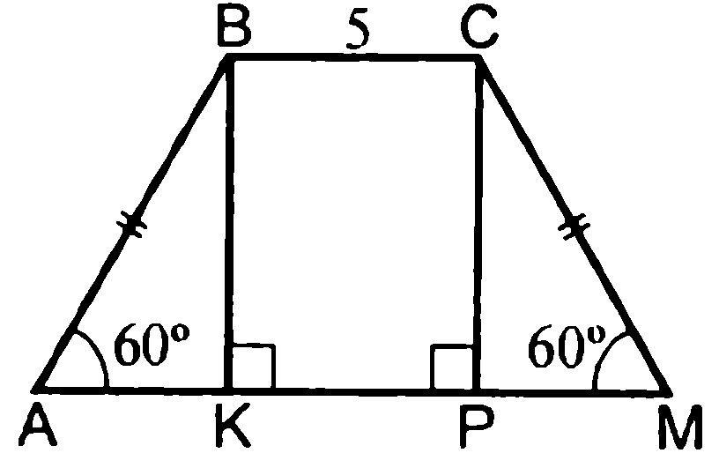ABCM– трапеция, АМ = 7. Найти: СM.
д) 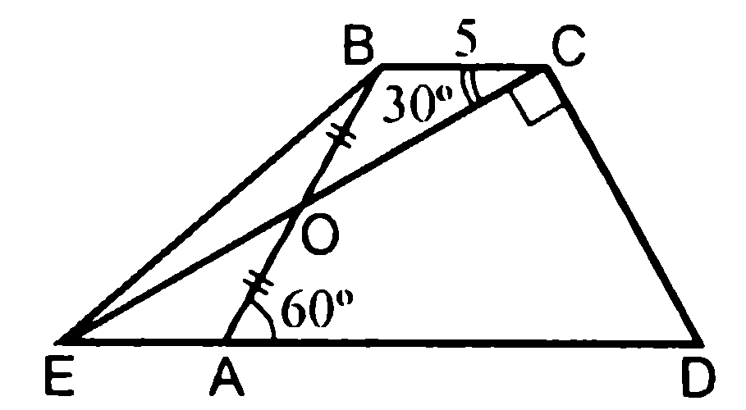ABCD – трапеция, AD = 15. Найти: P_{ABCD}.
е) 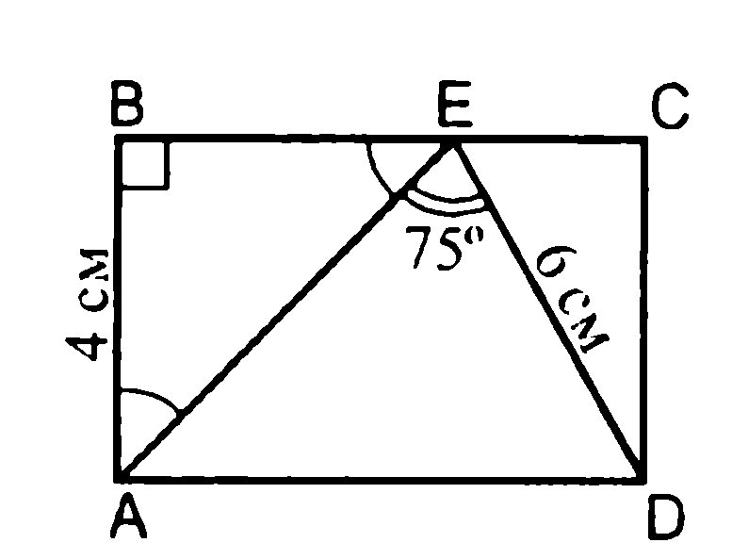ABCD – прямоугольник. Найти: AD, P_{ABCD}.
ж) 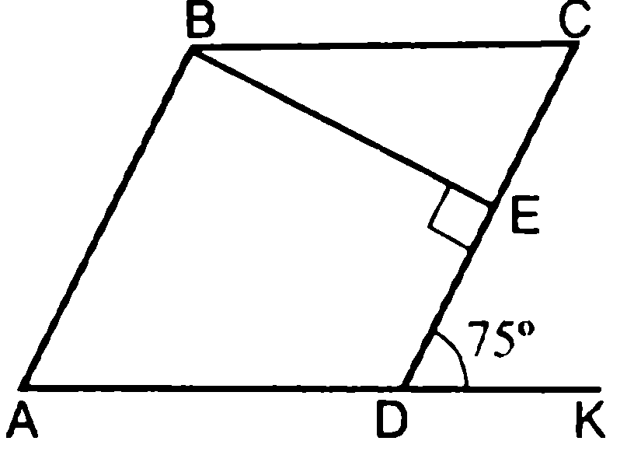ABCD– ромб. Найти: $∠ СBE$.
- Задачи на составление чертежа.
а) Точки М и N – середины сторон ВС и AD параллелограмма ABCD. Докажите, что четырехугольник AMCN – параллелограмм.
б) Диагонали параллелограмма ABCD пересекаются в точке О. Периметр параллелограмма равен 12, а разность периметров треугольников ВОС и СОDравна 2. Найдите стороны параллелограмма.
в) В равнобедренной трапеции ABCDдиагональ АС перпендикулярна боковой стороне, $∠ А$ = 60⁰, AD = 15 см, ВС = 10 см. Найдите периметр трапеции.
г) На сторонах АВ и CD прямоугольника ABCD взяты точки К и М так, что АКСМ – ромб. Диагональ АС составляет со стороной АВ угол 30⁰. Найдите сторону ромба, если наибольшая сторона прямоугольника равна 3.
д) Докажите, что биссектрисы всех четырех углов прямоугольника (не являющегося квадратом) при пересечении образуют квадрат.
В процессе применения представленных методов решения геометрических задач были получены следующие результаты: развитие у учащихся интереса к урокам геометрии, повышение мотивации к обучению. Также повысилось число учащихся, умеющих «читать» чертежи. Стали заметно развиваться универсально-учебные действия: коммуникативные – умение пояснять, обоснованно возражать и доказывать свои точку зрения, прислушиваться к мнению других; регулятивные – умение сопоставлять, сравнивать свою точку зрения с точкой зрения других; анализировать и выбирать оптимальный способ решения задачи.
Список источников.
- Волчкевич М.А. Уроки геометрии в задачах. 7-8 класс. - М.: МЦНМО, 2016
- Кузнецова Л.В. и др. Математика: сборник заданий для подготовки к государственной итоговой аттестации в 9 кл. - М.: «Просвещение», 2012
- Лукичева Е.Ю. ФГОС: обновление содержания и технологий обучения (математика): учебно-методическое пособие. - СПб.: СПб АППО, 2012.
- Нелин Е.П. Геометрия. 7-11 классы. Определения, свойства, методы решения задач - в таблицах. - М.: Илекса, 2015.
- Попов А.А. Открытое образование. Философия и технологии. - М.: Ленанд, 2016
- Фарков А.В. Геометрия. 7 класс. Дидактические материалы. К учебнику Л. С. Атанасяна. - М.: Илекса, 2014.

